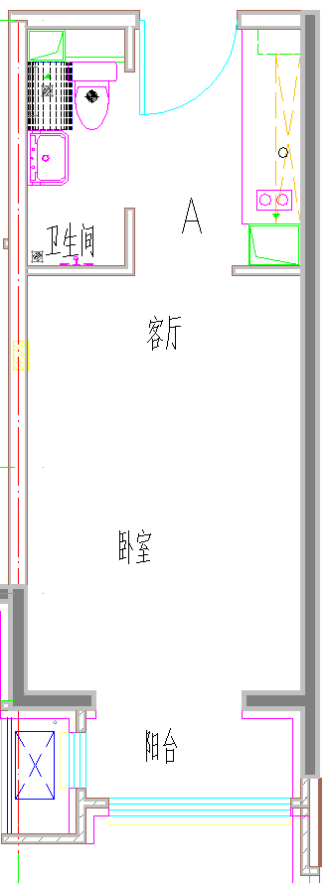
小套型（零居A户型）
朝向：东、南、西
建筑面积：约31.68㎡---33.2㎡
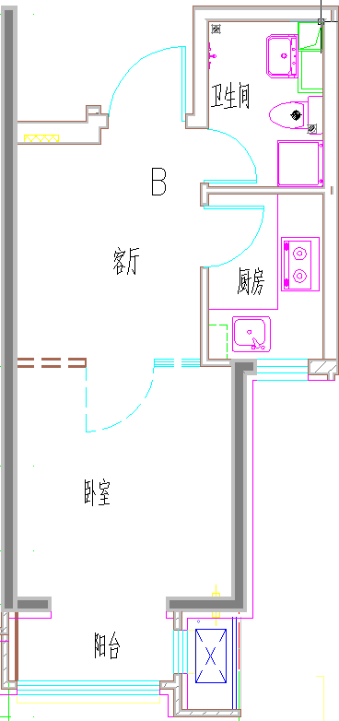
小套型 （一居室B户型）
朝向：南
建筑面积：约38.99㎡---43.03㎡
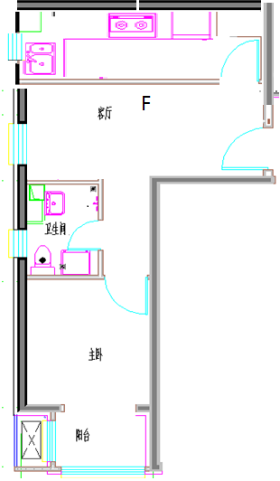
中套型 （一居室F户型）
朝向：东北、西北
建筑面积：约44.85㎡---44.9㎡

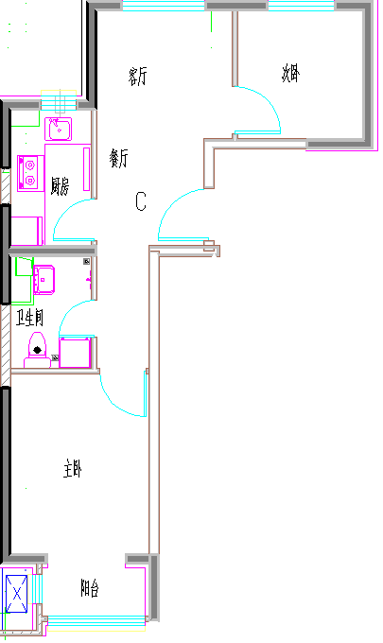
大套型（两居室C户型）
朝向：南北
建筑面积：约60.19㎡---61.99㎡

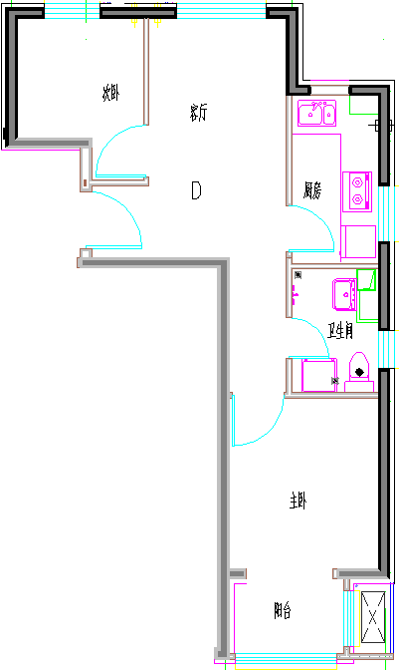
大套型（两居室D户型）
朝向：南北
建筑面积：约59.53㎡---61.05㎡

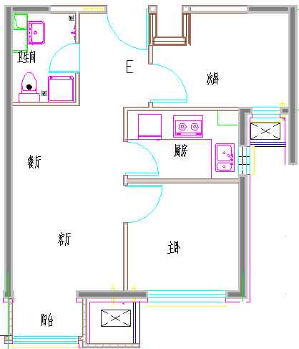
大套型（两居室E户型）
朝向：南
建筑面积：约58.43㎡---61.58㎡

